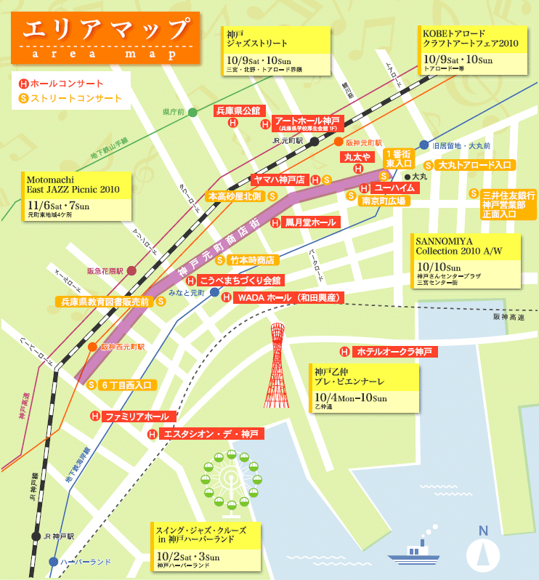
TOGETHER
10月３日
午後1時～1時30分

